**Краток опис за апликацијата:**

Идеата за креирање на оваа апликација е тоа да им се олесни играњето на тикети на играчите. Во оваа апликација се опфатени повеќе различни типови на спортови со по одреден број на тимови(или играчи во индивидуалните спортови) за секој посебен спорт. Секој корисник на оваа апликација може самостојно да си креира мечеви помеѓу учесниците само од својот спорт и соодветно ќе му бидат пресметани коефициентите за секој од учесниците.

**Опис за работата на апликацијата:**

Со започнување на апликацијата се појавува Почетната страна на апликацијата(слика 1)

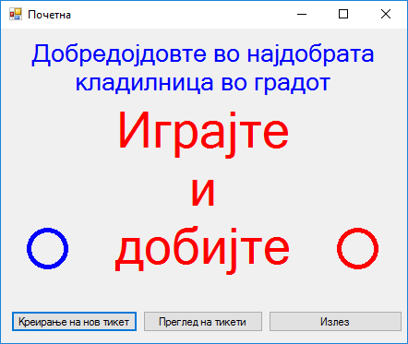

(слика 1)

Од овде корисникот има 3 опции. Кликнување на копчето “Креирање на нов тикет ” ќе резултира со отворање на формата “Креирај тикет”. Со кликнување на копчето “Преглед на тикети” ќе се отвори формата “Преглед на тикет” и со кликнување на копчето “Излез” се гаси апликацијата.

Доколку се кликне на копчето “Креирање на нов тикет ” се отвора формата “Креирај тикет” чиј изглед е прикажан на слика 2.

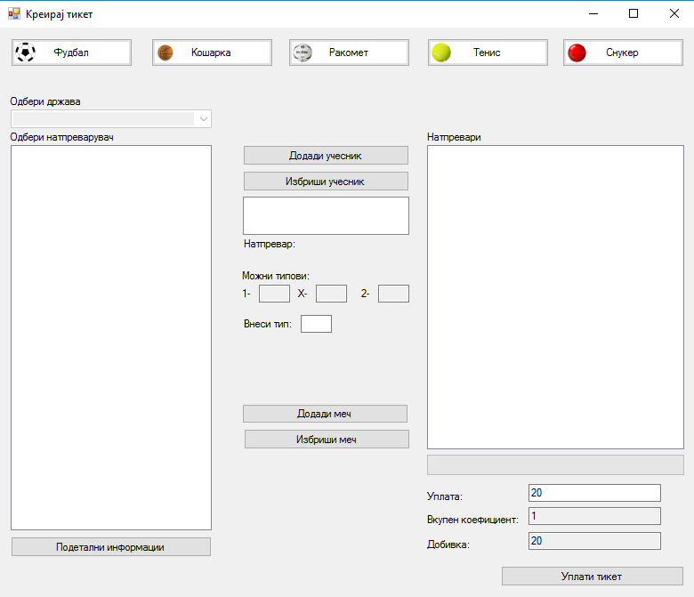

(слика 2)

Во горниот дел на формата се прикажани 5 копчиња соодветно за секој спорт. Во левиот дел прикажани се 2 листи и едно копче. Прва е листата под текстот “Одбери држава”, оваа листа на почетокот е оневозможена поради тоа што корисникот сеуште нема одбрано некој спорт, оваа листа се овоможува кога корисникот ќе одбере некој спорт, во неа се наоѓа листа од држави такашто со избирање на некој елемент од оваа држава во листата со натпреварувачи се прикажуваат оние коишто се од државата којашто е одбрана. Во втората листа се наоѓаат натпреварувачите, оваа листа се пополнува со натпреварувачи кога корисникот ќе притисне некое од копчињата што се наоѓаат во горниот дел на формата. Информациите за со која содржина ќе се пополни оваа листа се земаат од SQL база на податоци во кајшто има табели соодветно за секој спорт. Со клик на копчето “Подетални информации” се отвара форма “Детали” кадешто се прикажуваат деталните информации за сите натпреварувaчи доколку некој корисник плус сака да ги види Ранкот и Поените на натпреварувачите, оваа форма се пополнува соодветно со спортот којшто е избран(пример: Доколку последно притиснато ни е копчето фудбал ќе ни се прикажат детални информации за сите тимови како на слика 3)

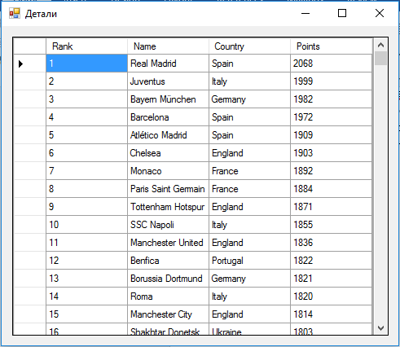

(слика 3)

Во средината на формата се наоѓаат следниве контроли: копче “Додади учесник” , копче “Избиши учесник”, листа со избрани учесници, лабела во којашто се прикажуваат учесниците од натпреварот, 3 TextBox контроли коишто не се дозволени за промена и во нив се прикажуваат коефициентите за секој од 3те типа на типови кои од кои може корисникот да избере еден, една TextBox контрола во која корисникот треба да го внесе својот тип, копче “Додади Меч”, копче “Избриши меч”.

Со кликнување на копчето “Додади учесник” од листата со учесници се зема селектираниот учесник и се додава во листата со избрани учесници, доколку нема селектирано учесник соодветно се појавува порака којашто му кажува на корисникот дека нема селектирано учесник(слика 4)

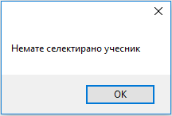

(слика 4)

Дополнително доколку корисникот проба да внесе повеќе од точно 2 учесника тогаш се појавува порака во којашто на корисникот му се кажува дека не може да избере повеќе од точно 2 учесника(слично на слика 4).

Со кликнување на копчето “Избриши учесник” се брише учесник од листата со учесници доколку има селектирано учесник, во спротивно се појавува порака слична на онаа од слика 4 којашто му кажува на корисникот дека нема селектирано учесник за бришење.

Со додавање на точно 2 учесника во листата со учесници се пополнува лабелата во којашто се прикажуваат учесниците за еден натпревар.

Со клик на копчето “Додади меч” се додава меч во листата со натпревари доколку корисникот има точно 2 учесника во листата со учесници, во спротивно се појавува порака во којашто на корисникот му се кажува дека нема избрано точно 2 учесника. Дополнително доколку во TextBox-от за внесување на тип нема внесено соодветна вредност до контролата се појавува errorMessage којшто му кажува на корисникот дека типот е невалиден.

Со клик на копчето “Избриши меч” се брише меч од листата со натпревари доколку корисникот има селектирано меч, во спротивно се појавува порака за грешка во којашто на корисникот му се кажува дека нема селектирано меч за бришење.

Во десната страна на формата е прикажана листа со натпревари(може да се комбинираат натпревари од различни спортови), под оваа листа се наоѓа ProgressBar којшто се зголемува со секој ново додаден меч со што визуелно му покажува на корисникот уште колку мечеви може да додаде(максимумот е 20). Од левата страна на ProgressBar-от се наоѓа лабела којашто се менува со секое додавање и бришење на натпревар од листата на натпревари(на почетокот е невидлива поради тоа што немаме додадено ниту еден натпревар). На самиот крај се наоѓаат 3 TextBox контроли, првата во којашто може да се внесе уплатата помала од 100 000 денари, втората за покажување на коефициентот и третата за приказ на добивката доколку се уплатат моменталните натпревари во листата со натпревари. И на крајот се наоѓа копчето за уплаќање на тикет, со негово кликнување се отвара формата за “Преглед 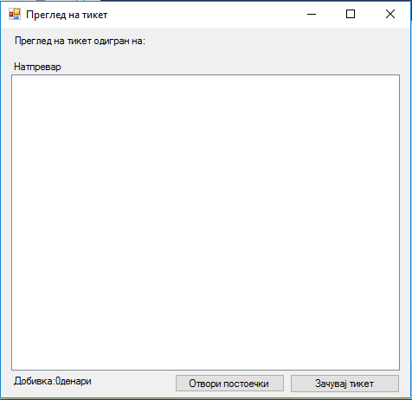на тикет”(слика 5)

(слика 5)

Со клик на копчето “Зачувај тикет” корисникот има можност да зачува уплатен тикет.

Со клик на копчето “Отвори постоечки” корисникот има можност да отвори некој од зачуваните уплатени тикети.

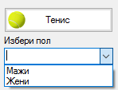Дополнително: Доколку се избере спортот Тенис се појавува нова листа од којашто може да се избере полот на тенисерите.